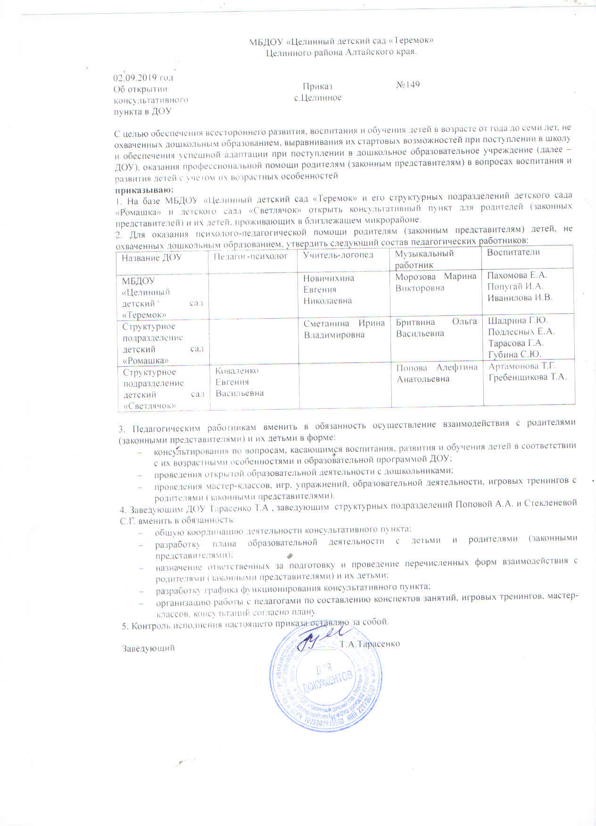

МБДОУ «Целинный детский сад «Теремок»
Целинного района Алтайского края.

02.09.2019 год
Об открытии Приказ №149
консультативного с.Целинное
пункта в ДОУ

С целью обеспечения всестороннего развития, воспитания и обучения детей в возрасте от года до семи лет, не охваченных дошкольным образованием, выравнивания их стартовых возможностей при поступлении в школу и обеспечения успешной адаптации при поступлении в дошкольное образовательное учреждение (далее – ДОУ), оказания профессиональной помощи родителям (законным представителям) в вопросах воспитания и развития детей с учетом их возрастных особенностей
приказываю:
1. На базе МБДОУ «Целинный детский сад «Теремок» и его структурных подразделений детского сада «Ромашка» и детского сада «Светлячок» открыть консультативный пункт для родителей (законных представителей) и их детей, проживающих в близлежащем микрорайоне.
2. Для оказания психолого-педагогической помощи родителям (законным представителям) детей, не охваченных дошкольным образованием, утвердить следующий состав педагогических работников:
Название ДОУ | Педагог-психолог | Учитель-логопед | Музыкальный  работник | Воспитатели
МБДОУ «Целинный детский сад «Теремок» | - | Новичихина Евгения Николаевна | Морозова Марина Викторовна | Пахомова Е.А.  Попугай И.А.  Иванилова И.В.
Структурное подразделение детский сад «Ромашка» | - | Сметанина Ирина Владимировна | Бритвина Ольга Васильевна | Шадрина Г.Ю.  Подлесных Е.А.  Тарасова Г.А.  Губина С.Ю.
Структурное подразделение детский сад «Светлячок» | Коваленко Евгения Васильевна | - | Попова Алефтина Анатольевна | Артамонова Т.Г.  Гребенщикова Т.А.

3. Педагогическим работникам вменить в обязанность осуществление взаимодействия с родителями (законными представителями) и их детьми в форме:
- консультирования по вопросам, касающимся воспитания, развития и обучения детей в соответствии с их возрастными особенностями и образовательной программой ДОУ;
- проведения открытой образовательной деятельности с дошкольниками;
- проведения мастер-классов, игр, упражнений, образовательной деятельности, игровых тренингов с родителями (законными представителями).
4. Заведующим ДОУ Тарасенко Т.А , заведующим структурных подразделений Поповой А.А. и Стекленевой С.Г. вменить в обязанность:
- общую координацию деятельности консультативного пункта;
- разработку плана образовательной деятельности с детьми и родителями (законными представителями);
- назначение ответственных за подготовку и проведение перечисленных форм взаимодействия с родителями (законными представителями) и их детьми;
- разработку графика функционирования консультативного пункта;
- организацию работы с педагогами по составлению конспектов занятий, игровых тренингов, мастер-классов, консультаций согласно плану.
5. Контроль исполнения настоящего приказа оставляю за собой.

Заведующий ________ Т.А.Тарасенко

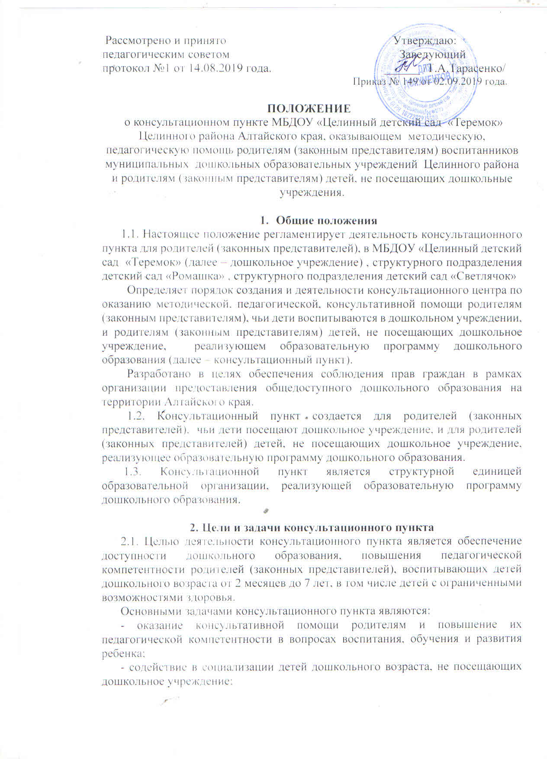

Рассмотрено и принято Утверждаю: педагогическим советом Заведующий протокол №1 от 14.08.2019 года. ______ /Т.А.Тарасенко/
Приказ № 149 от 02.09.2019 года.

ПОЛОЖЕНИЕ
о консультационном пункте МБДОУ «Целинный детский сад «Теремок» Целинного района Алтайского края, оказывающем методическую, педагогическую помощь родителям (законным представителям) воспитанников муниципальных дошкольных образовательных учреждений Целинного района и родителям (законным представителям) детей, не посещающих дошкольные учреждения.

- Общие положения
1.1. Настоящее положение регламентирует деятельность консультационного пункта для родителей (законных представителей), в МБДОУ «Целинный детский сад «Теремок» (далее – дошкольное учреждение) , структурного подразделения детский сад «Ромашка» , структурного подразделения детский сад «Светлячок»
Определяет порядок создания и деятельности консультационного центра по оказанию методической, педагогической, консультативной помощи родителям (законным представителям), чьи дети воспитываются в дошкольном учреждении, и родителям (законным представителям) детей, не посещающих дошкольное учреждение, реализующем образовательную программу дошкольного образования (далее – консультационный пункт).
Разработано в целях обеспечения соблюдения прав граждан в рамках организации предоставления общедоступного дошкольного образования на территории Алтайского края.
1.2. Консультационный пункт создается для родителей (законных представителей), чьи дети посещают дошкольное учреждение, и для родителей (законных представителей) детей, не посещающих дошкольное учреждение, реализующее образовательную программу дошкольного образования.
1.3. Консультационной пункт является структурной единицей образовательной организации, реализующей образовательную программу дошкольного образования.

2. Цели и задачи консультационного пункта
2.1. Целью деятельности консультационного пункта является обеспечение доступности дошкольного образования, повышения педагогической компетентности родителей (законных представителей), воспитывающих детей дошкольного возраста от 2 месяцев до 7 лет, в том числе детей с ограниченными возможностями здоровья.
Основными задачами консультационного пункта являются:
- оказание консультативной помощи родителям и повышение их педагогической компетентности в вопросах воспитания, обучения и развития ребенка;
- содействие в социализации детей дошкольного возраста, не посещающих дошкольное учреждение;
- оказание помощи родителям (законным представителям) детей 5-7 лет, не посещающих дошкольное учреждение, в обеспечении равных стартовых возможностей при поступлении в школу;
- информирование родителей (законных представителей) об учреждениях системы образования, которые оказывают квалифицированную помощь ребенку в соответствии с его индивидуальными особенностями.

3. Организация деятельности консультационного пункта
3.1. Консультационный пункт создается на базе дошкольного учреждения на основании приказа заведующего дошкольного учреждения при наличии необходимых санитарно-гигиенических, противоэпидемических условий, соблюдении правил пожарной безопасности, кадрового обеспечения, необходимых программно-методических материалов.
3.2. Общее руководство работой консультационного пункта возлагается на заведующего дошкольного учреждения.
3.3. Консультационный пункт работает согласно графику работы, утвержденному приказом заведующего.
3.4. Организация педагогической помощи родителям (законным представителям) в консультационном пункте строится на основе интеграции деятельности специалистов образовательной организации ( воспитателя, логопеда, старшей медицинской сестры, музыкального руководителя и других). Консультирование родителей (законных представителей) может проводиться одним или несколькими специалистами одновременно. Режим работы специалистов консультационного пункта определяется заведующим самостоятельно, исходя из режима работы дошкольного учреждения.
3.5. За получение консультативных услуг плата с родителей (законных представителей) не взимается.
3.6. Основные формы предоставления помощи родителям:
очные консультации для родителей (законных представителей). Индивидуальные и групповые консультации проводятся по запросу родителей (законных представителей) и направлены на формирование положительных взаимоотношений в семье, выработку единых требований к ребенку в воспитании со стороны всех членов семьи, просвещение родителей (законных представителей) по предотвращению возникающих семейных проблем, формированию педагогической культуры.
Предоставление консультаций и методических рекомендаций в форме публичного консультирования по типовым вопросам, поступившим по инициативе родителей (законных представителей) при устном или письменном обращении, осуществляется посредством размещения материалов на Интернет-сайте дошкольного учреждения, в средствах массовой информации;
коррекционно – развивающие занятия с ребёнком в присутствии родителей (законных представителей);
совместные занятия с родителями и их детьми с целью обучения способам взаимодействия с ребёнком. Приобщение к элементарным общепринятым нормам и правилам взаимоотношения со сверстниками и взрослыми (в том числе моральным); формирование гендерной, семейной, гражданской принадлежности, нравственной основы патриотических чувств, чувства принадлежности к мировому сообществу и т.д.;
мастер – классы, тренинги, практические семинары для родителей (законных представителей) с привлечением специалистов дошкольного учреждения (согласно утверждённому графику).
3.7. Организация мастер-классов, теоретических и практических семинаров для Родителей проводится с целью педагогического консультирования родителей (законных представителей) о физиологических и психологических особенностях развития ребенка, основных направлениях воспитательных воздействий, преодолении кризисных ситуаций.
3.8. Консультационный пункт может осуществлять консультативную помощь родителям (законным представителям) по следующим вопросам:
социализация детей дошкольного возраста, не посещающих дошкольное учреждение;
возрастные и психические особенности детей;
готовность к обучению в школе;
организационная игровая деятельность;
организация питания детей;
создание условий для закаливания и оздоровления детей.
3.9. Для получения методической, консультативной помощи родители (законные представители) обращаются в дошкольное учреждение лично, по телефону.
Педагогическая, медицинская помощь оказывается воспитанникам на основании заявления или согласия в письменной форме их родителей (законных представителей).
3.10. Прием родителей осуществляется по предварительно составленному графику. Родители сообщают об интересующих их вопросов.
Выбирается удобное время для посещения консультационного пункта. Исходя из заявленной тематики, администрация привлекает к проведению консультации того специалиста, который владеет необходимой информацией в полной мере.
3.11. Консультативная помощь в рамках деятельности консультационного пункта прекращается в связи с отсутствием потребности у родителей (законных представителей) на данную услугу.

4. Контроль за деятельностью консультационного пункта
4.1. Непосредственный контроль за работой консультационного пункта осуществляет заведующий дошкольного учреждения.
4.2. Отчёт о деятельности консультационного пункта заслушивается на итоговом заседании педагогического совета дошкольного учреждения.

5. Делопроизводство консультационного пункта
5.1. Перечень документации (см в Приложении1-3):
Положение о консультационном пункте для родителей воспитанников и детей;
приказ об открытии консультационного пункта;
журнал учета работы консультационного пункта психолого-педагогической помощи семьям, воспитывающим детей дошкольного возраста;
журнал регистрации родителей, посещающих консультационный пункта образовательной организации;
график работы специалистов консультационного пункта образовательной организации;
план работы консультационного пункта;
банк данных детей, не охваченных дошкольным образованием в образовательных организациях;
иные документы, предусмотренные действующим законодательством Российской Федерации.
5.2 Отчеты о работе консультационного пункта представляются ежегодно, в срок до 15 января года, следующего за отчетным, заведующим дошкольного учреждения в муниципальные органы управления образования.

ПРИЛОЖЕНИЯ к Положению
Приложение № 1 к Положению о ПК
График работы специалистов консультативного пункта МБДОУ «Целинный детский сад «Теремок»:
Специалист КП | понедельник | вторник | среда | четверг | пятница
Учитель-логопед |  | 12.00-13.00
Воспитатели | 17.00-18.00
Музыкальный руководитель |  | 14.00-15.00
Старшая мед.сестра |  |  |  | 14.00-15.00
Заведующий |  |  |  |  | 12.00-13.00
Педагог-психолог

График работы специалистов консультативного пункта
структурного подразделения детского сада «Ромашка»
Специалист КП | понедельник | вторник | среда | четверг | пятница
Учитель-логопед |  | 13.00-14.00
Воспитатели |  | 14.00-15.00
Музыкальный руководитель |  | 15.00-16.00
Старшая мед.сестра |  |  |  | 14.00-15.00
Заведующий |  |  |  |  | 12.00-13.00
Педагог-психолог

График работы специалистов консультативного пункта
структурного подразделения детского сада «Светлячок»
Специалист КП | понедельник | вторник | среда | четверг | пятница
Учитель-логопед
Воспитатели |  | 14.00-15.00
Музыкальный руководитель |  | 15.00-16.00
Заведующий |  |  |  |  | 12.00-13.00
Педагог-психолог |  |  |  | 12.00- 13.00

Приложение № 2 к Положению о ПК
Функциональные обязанности специалистов консультативных пунктов психолого-педагогической помощи семьям, воспитывающим детей дошкольного возраста на дому,
не входящие в перечень «Единого квалификационного справочника должностей руководителей, специалистов и служащих».
Учитель- Логопед – проводит диагностику речевого развития ребенка, осуществляет работу, направленную на максимальную коррекцию отклонений в речевом развитии ребенка, обследует ребенка, определяет структуру и степень выраженности имеющегося у него дефекта. Проводит индивидуальные занятия с детьми, не посещающими ДОУ, по восстановлению нарушенных речевых функций, направленные на обучение родителей организации игр, упражнений, занятий с детьми по исправлению отклонений в развитии речи детей, консультирует родителей (законных представителей) с целью обучения их методам и приемам, корректирующим речевые нарушения ребенка.

Педагог - психолог - определяет степень отклонений в развитии дошкольника, а также различного рода нарушений социального развития, проводит их психолого – педагогическую коррекцию, контролирует, диагностирует психическое развитие ребенка, оказывает консультативную и методическую помощь родителям (законным представителям) по вопросам воспитания, обучения и развития детей дошкольного возраста, оказывает родителям помощь в решении задач психологической готовности детей к обучению в
школе, проводит психологическую диагностику готовности детей, не посещающих ДОУ, к обучению в школе, составляет индивидуальные программы развития ребенка с подбором игровых упражнений для использования их в условиях семьи.

Воспитатель – организует педагогическое просвещение родителей, планирует и проводит коррекционные и развивающие занятия на основе индивидуальных особенностей развития ребенка, направленные на обучение родителей организации воспитательного процесса в условиях семьи, разрабатывает методические рекомендации и проводит консультации для родителей (законных представителей), детей, не посещающих ДОУ.
Музыкальный руководитель организует музыкальное просвещение родителей, планирует и проводит музыкальные и развивающие занятия на основе индивидуальных особенностей развития ребенка, направленные на обучение родителей организации музыкального воспитанияв условиях семьи, разрабатывает методические рекомендации и проводит консультации для родителей (законных представителей), детей, не посещающих ДОУ.

Приложение № 3 к Положению о ПК
Журнал учета работы консультативного пункта психолого-педагогической помощи семьям, воспитывающим детей дошкольного возраста на дому
№ п/п | Дата,время проведения консультации | Тема консультации | Форма проведения консультации | Ф.И.О. консультанта, должность | Рекомендации, данные в ходе консультирования
Журнал регистрации родителей (законных представителей), посещающих консультативный пункт психолого-педагогической помощи семьям, воспитывающим детей дошкольного возраста на дому
№ п/п | Дата, время проведения консультации | Тема консультации | Ф.И.О. родителей (законных представителей) | Проблемы в вопросах воспитания и обучения дошкольников

Карта учёта консультаций учителя-логопеда
Инициатор обращения, дата обращения | Возрастная группа ребёнка | Краткое содержание запроса родителя(педагога) | Логопедическая проблема | Содержание логопедической помощи | Вид консультирования  (индивидуальное, групповое) | Рекомендации | Результативность консультирования

Консультативный пункт работает бесплатно, с предварительной записью по телефону ДОУ.

Приложение № 4 к Положению о ПК
ДОГОВОР

О взаимных обязательствах муниципального бюджетного дошкольного образовательного учреждения и родителей воспитанников

«____» «_________»201г

Муниципальное бюджетное дошкольное образовательное учреждение в лице заведующей детского сада ___________________, с одной стороны, и матерью (отцом, лицом, их заменяющим)__________________________,

именуемой в дальнейшем «Родитель», ребенка с другой стороны, заключили Настоящий договор о следующем:

1. Детский сад обязуется:

1.1. Оказывать квалифицированную помощь Родителю в воспитании и обучении ребенка.

1.2. Соблюдать настоящий Договор.

2. Родитель обязуется:

2.1. Соблюдать настоящий Договор.

2.2. Взаимодействовать с консультативным пунктом детского сада по всем направлениям воспитания и обучения ребенка, активно участвовать в совместных мероприятиях.

3. Детский сад имеет право:

3.1. Вносить предложения по совершенствованию воспитания ребенка в семье.

3.2. Расторгнуть настоящий Договор досрочно в случае систематического невыполнения Родителем своих обязательств, уведомив его об этом за 10 дней.

4. Родитель имеет право:

4.1. Вносить предложения по улучшению работы с детьми в консультативном пункте детского сада.

4.2. Заслушивать отчеты заведующего детского сада и педагогов о работе консультативного пункта.

4.3. Расторгнуть настоящий Договор досрочно в одностороннем порядке, уведомив предварительно об этом руководителя детского сада за 10 дней.

5. Условия действия Договора.

5.1. Договор действует с момента его подписания, может быть продлен, изменен, дополнен по соглашению сторон.

5.2. Изменения, дополнения к Договору оформляются в виде приложения к нему.

6. Ответственность сторон.

6.1. Стороны несут ответственность за неисполнение или ненадлежащее выполнение обязательств.

7. Срок действия Договора с ______________ по_______________.

8. Стороны, подписавшие Договор:
Адрес:___________________
_________________________
Тел._____________________

М.П.

Заведующий подпись _________________ Ф.И.О.________________

Родитель подпись______________________Ф И,О_________________

Приложение № 5 к Положению о ПК

Заведующему МДОУ «Целинный детский сад «Теремок» Т.А.Тарасенко

От___________________________________________
_____________________________________________
_____________________________________________
Проживающего по адресу: ______________________
_____________________________________________
_____________________________________________

ЗАЯВЛЕНИЕ

Прошу оказать консультативную помощь в воспитании и развитии моего ребёнка ____________________________________________________________ ,
(ФИО , дата рождения)
в форме консультаций .
- Психолого-педагогическое консультирование , коррекционно-развивающие занятия с ребёнком;
- Диагностика развития ребёнка- определение индивидуальных особенностей и склонностей личности , её потенциальных возможностей , а также выявление причин и механизмов нарушений в развитии , социальной адаптации , разработка рекомендаций по дальнейшему развитию и воспитанию ребёнка;
- Логопедическое занятие с ребёнком и диагностико—психологические тренинги ;
- Комплекс реалибитационных мероприятий.
(нужное подчеркнуть)

_________________ _________________/ ____________________/
дата подпись расшифровка

